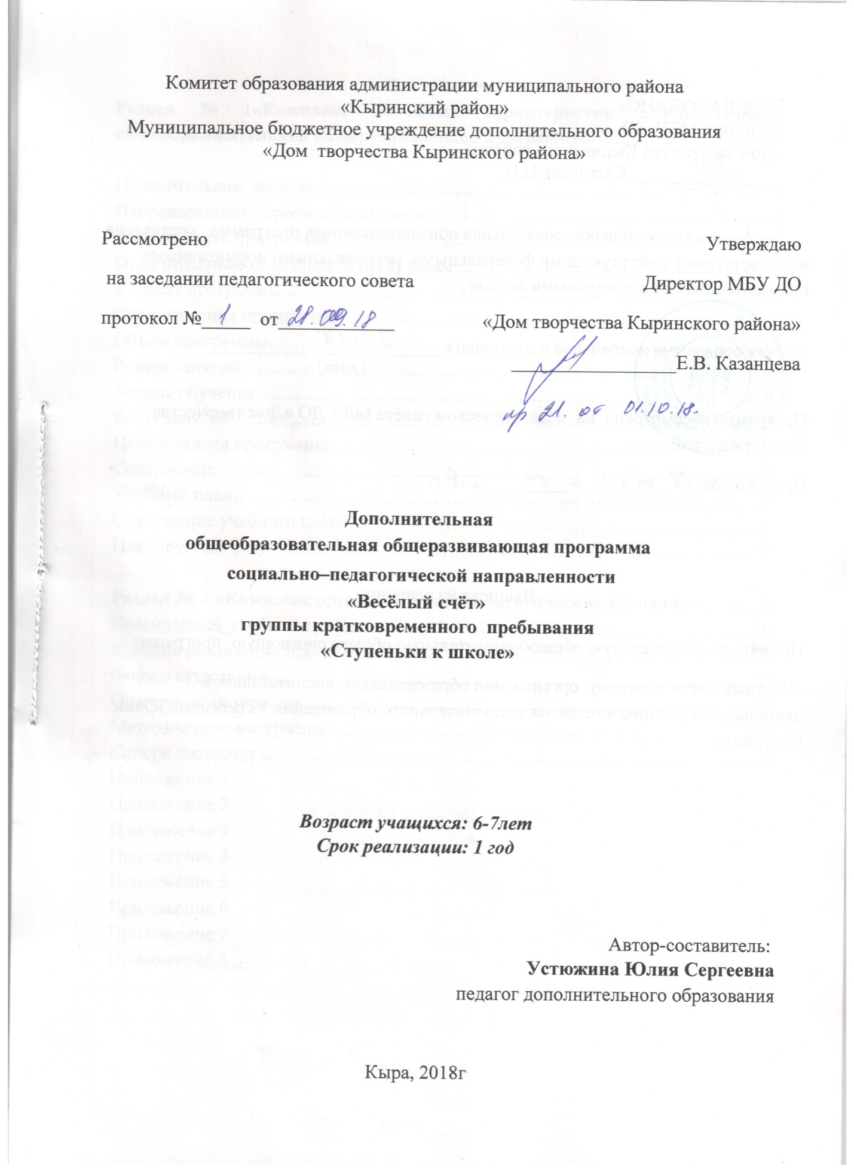

Программа разработана в соответствии с государственной образовательной политикой и современными нормативными документами в сфере образования.

Программа имеет **социально-педагогическую направленность,** поскольку ориентирована на максимально полное личностное и социальное развитие. Способствуя формированию личности, стремящейся к высокому качеству жизни, под которым понимается определенный уровень психического, физического, социального и нравственного здоровья, мы, тем самым, помогаем ребенку легко адаптироваться в условиях быстро изменяющегося современного мира и осознать своё место в нём.

***Актуальность программы***

Понятие «развитие математических способностей» включает в себя взаимосвязанные и взаимообусловленные представления о пространстве, форме, величине, времени, количестве, их свойствах и отношениях, которые необходимы для формирования в процессе овладения и выполнения тех видов деятельности, для которых они необходимы. Дети дошкольного возраста спонтанно проявляют интерес к математическим категориям, помогающим лучше ориентироваться в вещах и ситуациях, упорядочивать и взаимосвязывать их друг с другом, формировать понятия и мышление в целом. Элементарные математические представления складываются у детей рано, т.к. речь изобилует математическими понятиями: круг, шар, квадрат, угол, прямая, кривая и т.д. уже к четырем годам у дошкольников есть некоторый запас элементарных математических представлений. Актуальность данной работы заключается в том, что она этот запас обобщает и систематизирует, выполняя социальный заказ родителей по созданию условий для полноценного развития детей дошкольного возраста. Данная программа создает условия для формирования элементарных математических представлений у детей 6-7 лет и обеспечивает преемственность между дошкольным и школьным образованием.

***Отличительные особенности*** данной программы от подобных  программ  в систематизации материала - эффективность программы во   многом зависит от того, как отобран и организован учебный материал,    логические задания, наглядные пособия для показа и изготовляемые самими детьми.

Методы обучения, используемые в работе, соответствуют возрастным особенностям детей, а не дублируют школу, что является **отличительной особенностью** данной образовательной программы.

***Адресат программы***

Программа предназначена для детей дошкольного возраста 6-7 лет, не посещающих детские дошкольные учреждения.

**Цель** *–* создание условий для личностной, социально-психологической и эмоциональной готовности к школьному обучению через овладение элементарными математическими представлениями.

**Учебный план**

|  |  |  |  |  |  |  |  |  |
| --- | --- | --- | --- | --- | --- | --- | --- | --- |
| №  п/п | Название раздела, темы | Количество часов | | | | | | Формы  аттестации/ контроля |
| Теория | | Практика | | Всего | |
| **1.** | **Раздел 1 Количество и счёт.** | | | | | | | |
| 1.1. | Множество. | 1 | 2 | | 3 | | | Наблюдение, беседа |
| 1.2. | Цифры. | 1 | 10 | | 11 | | | Наблюдение, беседа |
| 1.3. | Сравнение групп предметов | - | 2 | | 2 | | | Наблюдение, беседа |
| 1.4. | Состав числа. | - | 7 | | 7 | | | Наблюдение, беседа |
| 1.5. | Знаки математических действий. | 1 | 3 | | 4 | | | Наблюдение, беседа |
| 1.6. | Количественный и порядковый счёт. | - | 3 | | 3 | | | Наблюдение, беседа |
| **2.** | **Раздел 2 Величина.** | | | | | | | |
| 2.1. | Меры. | 1 | 4 | | 5 | | | Наблюдение, беседа |
| **3.** | **Раздел 3 Геометрические фигуры.** | | | | | | | |
| 3.1. | Линии. | 1 | 2 | | 3 | | | Наблюдение, беседа |
| 3.2. | Плоские фигуры. | 1 | 2 | | 3 | | | Наблюдение, беседа |
| 3.3. | Объёмные фигуры. | - | 2 | | 2 | | | Наблюдение, беседа |
| 3.4.. | Деление целого на части. | - | 3 | | 3 | | | Наблюдение, беседа |
| **4.** | **Раздел 4 Пространственные и временные отношения.** | | | | | | | |
| 4.1. | Части суток. | - | 2 | | 2 | | | Наблюдение, беседа |
| 4.2. | Дни недели. | - | 3 | | 3 | | | Наблюдение, беседа |
| 4.3. | Месяцы года. | - | 4 | | 4 | | | Наблюдение, беседа |
| 4.4. | Справо,слево,над,под,  Между ,посередине. | 1 | 5 | | 6 | | | Наблюдение, беседа |
| 4.5. | Ориентировка на листе бумаги в клетку и штриховка. | - | 10 | | 7 | | | Наблюдение, беседа |
|  |  | | | | | |  | |
|  |  |  |  | |  | |  | |
|  | **Итого** | 7 | 65 | | 72 | |  | |

**Календарный учебный график**

|  |  |  |  |  |  |  |  |  |
| --- | --- | --- | --- | --- | --- | --- | --- | --- |
| N п/п | Месяц | Число | Время проведения занятия | Форма занятия | Кол-во часов | Тема занятия | Место проведения | Форма контроля |
| 1. | сентябрь | 03.09 | 10.30-11.30 | групповая | 1 час | Осень.  Сентябрь. | Кабинет №7 | Наблюде-ние. Беседа. |
| 2. | сентябрь | 05.09 | 10.30-11.30 | групповая | 1 час | Утро. День. Вечер. Ночь | Кабинет №7 | Наблюде--ние. Беседа |
| 3. | сентябрь | 10.09 | 10.30-11.30 | групповая | 1 час | Вчера. Сегодня. Завтра | Кабинет №7 | Наблюде-ние. Беседа. |
| 4. | сентябрь | 12.09 | 10.30-11.30 | групповая | 1 час | Проверь себя. | Кабинет №7 | Наблюде-  ние. Беседа |
| 5. | сентябрь | 17.09 | 10.30-11.30 | групповая |  | Проверь себя. | Кабинет №7 | Наблюде-ние. Беседа. |
| 6. | сентябрь | 19.09 | 10.30-11.30 | групповая | 1 час | Цвет: жёлтый, красный, голубой… | Кабинет №7 | Наблюде-  ние. Беседа |
| 7. | сентябрь | 24.09 | 10.30-11.30 | групповая | 1 час | Разноцветные семейки | Кабинет №7 | Наблюде-ние. Беседа. |
| 8. | сентябрь | 26.09 | 10.30-11.30 | групповая | 1 час | Форма: круг, квадрат, треугольник | Кабинет №7 | Наблюде-ние. Беседа |
| 9. | октябрь | 1.10 | 10.30-11.30 | групповая | 1 час | Идём в гости | Кабинет №7 | Наблюде-ние. Беседа. |
| 10. | октябрь | 3.10 | 10.30-11.30 | групповая | 1 час | Маленькие и большие | Кабинет №7 | Наблюде-ние. Беседа |
| 11. | октябрь | 8.10 | 10.30-11.30 | групповая | 1 час | Прогулка в парке. Октябрь | Кабинет №7 | Наблюде-ние. Беседа. |
| 12. | октябрь | 10.10 | 10.30-11.30 | групповая | 1 час | Что из чего, что для чего | Кабинет №7 | Наблюде-ние. Беседа |
| 13. | октябрь | 15.10 | 10.30-11.30 | групповая | 1 час | Кто где живёт? | Кабинет №7 | Наблюде-ние. Беседа. |
| 14. | октябрь | 17.10 | 10.30-11.30 | групповая | 1 час | Больше или меньше? | Кабинет №7 | Наблюде-ние. Беседа |
| 15. | октябрь | 22.10 | 10.30-11.30 | групповая | 1 час | Большие и маленькие | Кабинет №7 | Наблюде-ние. Беседа. |
| 16. | октябрь | 24.10 | 10.30-11.30 | групповая | 1 час | Собираем из частей | Кабинет №7 | Наблюде-ние. Беседа |
| 17. | октябрь | 29.10 | 10.30-11.30 | групповая | 1 час | Собираем, складываем | Кабинет №7 | Наблюде-ние. Беседа. |
| 18. | октябрь | 31.10 | 10.30-11.30 | групповая | 1 час | Забираем часть | Кабинет №7 | Наблюде-ние. Беседа |
| 19. | ноябрь | 05.11 | 10.30-11.30 | групповая | 1 час | Осень. Ноябрь | Кабинет №7 | Наблюде-ние. Беседа. |
| 20. | ноябрь | 07.11 | 10.30-11.30 | групповая | 1 час | Лесной детский сад | Кабинет №7 | Наблюде-ние. Беседа |
| 21. | ноябрь | 12.11 | 10.30-11.30 | групповая | 1 час | Как вас называть? | Кабинет №7 | Наблюде-ние. Беседа. |
| 22. | ноябрь | 14.11 | 10.30-11.30 | групповая | 1 час | Наши прописи. ( Обвести по контуру и сделать штриховку). | Кабинет №7 | Наблюде-ние. Беседа |
| 23. | ноябрь | 19.11 | 10.30-11.30 | групповая | 1 час | Один и два. Первый и второй | Кабинет №7 | Наблюде-ние. Беседа. |
| 24. | ноябрь | 21.11 | 10.30-11.30 | групповая | 1 час | Печём пироги. Мерки | Кабинет №7 | Наблюде-ние. Беседа |
| 25. | ноябрь | 26.11 | 10.30-11.30 | групповая | 1 час | Три, трое, третий | Кабинет №7 | Наблюде-ние. Беседа. |
| 26. | ноябрь | 28.11 | 10.30-11.30 | групповая | 1 час | Игры дома и во дворе | Кабинет №7 | Наблюде-ние. Беседа |
| 27. | декабрь | 03.12 | 10.30-11.30 | групповая | 1 час | Четыре, четверо, четвёртый | Кабинет №7 | Наблюде-ние. Беседа. |
| 28. | декабрь | 05.12 | 10.30-11.30 | групповая | 1 час | Зима. Декабрь | Кабинет №7 | Наблюде-ние. Беседа |
| 29. | декабрь | 10.12 | 10.30-11.30 | групповая | 1 час | Игра «Найди меня» | Кабинет №7 | Наблюде-ние. Беседа. |
| 30. | декабрь | 12.12 | 10.30-11.30 | групповая | 1 час | Кватрег или треквад? | Кабинет №7 | Наблюде-ние. Беседа |
| 31. | декабрь | 17.12 | 10.30-11.30 | групповая | 1 час | Пять, пятеро, пятый | Кабинет №7 | Наблюде-ние. Беседа. |
| 32. | декабрь | 19.12 | 10.30-11.30 | групповая | 1 час | Легче - тяжелее | Кабинет №7 | Наблюде-ние. Беседа |
| 33. | декабрь | 24.12 | 10.30-11.30 | групповая | 1 час | Проверь себя | Кабинет №7 |  |
| 34 | декабрь | 26.12 | 10.30-11.30 | групповая |  | Проверь себя | Кабинет №7 | Наблюде-ние. Беседа. |
| 35. | Январь. | 07.01 | 10.30-11.30 | групповая | 1 час | Зима. Январь. Лыжная прогулка | Кабинет №7 | Наблюде-ние. Беседа |
| 36. | Январь. | 09.01 | 10.30-11.30 | групповая | 1 час | Взглянем сверху. | Кабинет №7 | Наблюде-ние. Беседа. |
| 37. | Январь. | 14.01 | 10.30-11.30 | групповая | 1 час | Прогулка по сказочному городу | Кабинет №7 | Наблюде-ние. Беседа |
| 38. | Январь. | 16.01 | 10.30-11.30 | групповая | 1 час | Шесть, шестеро, шестой… | Кабинет №7 | Наблюде-ние. Беседа. |
| 39. | Январь. | 21.01 | 10.30-11.30 | групповая | 1 час | Длиннее–короче. Шире–уже. Выше–ниже. Толще–тоньше. | Кабинет №7 | Наблюде-ние. Беседа |
| 40. | Январь. | 23.01 | 10.30-11.30 | групповая | 1 час | Счёт двойками и тройками | Кабинет №7 | Наблюде-ние. Беседа. |
| 41. | Январь. | 28.01 | 10.30-11.30 | групповая | 1 час | Зима. Февраль | Кабинет №7 | Наблюде-ние. Беседа |
| 42. | Январь. | 30.01 | 10.30-11.30 | групповая | 1 час | Семь, семеро, седьмой | Кабинет №7 | Наблюде-ние. Беседа. |
| 43. | февраль | 04.02 | 10.30-11.30 | групповая | 1 час | Крепость из кубиков | Кабинет №7 | Наблюде-ние. Беседа |
| 44. | февраль | 06.02 | 10.30-11.30 | групповая | 1 час | Играем и считаем | Кабинет №7 | Наблюде-ние. Беседа. |
| 45. | февраль | 11.02 | 10.30-11.30 | групповая | 1 час | Наши прописи. Штриховка. | Кабинет №7 | Наблюде-ние. Беседа |
| 46. | февраль | 13.02 | 10.30-11.30 | групповая | 1 час | Что нам стоит дом построить | Кабинет №7 | Наблюде-ние. Беседа. |
| 47. | февраль | 18.02 | 10.30-11.30 | групповая | 1 час | Дни недели | Кабинет №7 | Наблюде-ние. Беседа |
| 48. | февраль | 20.02 | 10.30-11.30 | групповая | 1 час | Восемь, восьмой | Кабинет №7 | Наблюде-ние. Беседа. |
| 49. | февраль | 25.02 | 10.30-11.30 | групповая | 1 час | Весна. Март. Бумажный кораблик | Кабинет №7 | Наблюде-ние. Беседа |
| 50. | февраль | 27.02 | 10.30-11.30 | групповая | 1 час | Играем и считаем | Кабинет №7 | Наблюде-ние. Беседа. |
| 51. | март | 04.03 | 10.30-11.30 | групповая | 1 час | Точки и линии | Кабинет №7 | Наблюде-ние. Беседа |
| 52. | март | 06.03 | 10.30-11.30 | групповая | 1 час | Девять, девятый | Кабинет №7 | Наблюде-ние. Беседа. |
| 53. | март | 11.03 | 10.30-11.30 | групповая | 1 час | Самые разные животные | Кабинет №7 | Наблюде-ние. Беседа |
| 54. | март | 13.03 | 10.30-11.30 | групповая | 1 час | Играем и считаем | Кабинет №7 | Наблюде-ние. Беседа. |
| 55. | март | 18.03 | 10.30-11.30 | групповая | 1 час | Играем и считаем | Кабинет №7 | Наблюде-ние. Беседа |
| 56. | март | 20.03 | 10.30-11.30 | групповая | 1 час | Десять, десятый | Кабинет №7 | Наблюде-ние. Беседа. |
| 57. | март | 25.03 | 10.30-11.30 | групповая | 1 час | Весна. Апрель. Первые цветы | Кабинет №7 | Наблюдение. Беседа |
| 58. | март | 27.03 | 10.30-11.30 | групповая | 1 час | Внутри, снаружи | Кабинет №7 | Наблюдение. Беседа. |
| 59. | апрель | **01.04** | 10.30-11.30 | групповая | 1 час | Мы идём в цирк | Кабинет №7 | Наблюде-ние. Беседа |
| 60. | апрель | **03.04** | 10.30-11.30 | групповая | 1 час | Играем и считаем | Кабинет №7 | Наблюде-ние. Беседа. |
| 61. | апрель | **08.04** | 10.30-11.30 | групповая | 1 час | Играем и считаем | Кабинет №7 | Наблюде-ние. Беседа |
| 62. | апрель | 10.04 | 10.30-11.30 | групповая | 1 час | Играем и считаем | Кабинет №7 | Наблюде-ние. Беседа. |
| 63. | апрель | 15.04 | 10.30-11.30 | групповая | 1 час | Весна. Май. Первая гроза | Кабинет №7 | Наблюде-ние. Беседа |
| 64. | апрель | 17.04 | 10.30-11.30 | групповая | 1 час | Играем и считаем | Кабинет №7 | Наблюде-ние. Беседа. |
| 65. | апрель | 22.04 | 10.30-11.30 | групповая | 1 час | Времена года | Кабинет №7 | Наблюде-ние. Беседа |
| 66. | апрель | 25.04 | 10.30-11.30 | групповая | 1 час | Играем и считаем | Кабинет №7 | Наблюде-ние. Беседа. |
| 67. | апрель | 29.04 | 10.30-11.30 | групповая | 1 час | Проверь себя | Кабинет №7 | Наблюде-ние. Беседа |
| 68. | май | 06.05 | 10.30-11.30 | групповая | 1 час | Проверь себя | Кабинет №7 | Наблюде-ние. Беседа. |
| 69. | май | 08.05 | 10.30-11.30 | групповая | 1 час | Наши прописи.(продолжить ряды по образцу)  Штриховка. | Кабинет №7 | Наблюде-ние. Беседа |
| 70. | май | 13.05 | 10.30-11.30 | групповая | 1 час | Наши прописи.(продолжить ряды по образцу)  Штриховка | Кабинет №7 | Наблюде-ние. Беседа. |
| 71. | май | 15.05 | 10.30-11.30 | групповая | 1 час | Графический диктант ( нарисовать такие же фигуры) | Кабинет №7 | Наблюде-ние. Беседа |
| 72. | май | 20.05 | 10.30-11.30 | групповая | 1 час | Наши прописи.(продолжить ряды по образцу)  Штриховка | Кабинет №7 | Наблюде-ние. Беседа. |
|  |  |  |  |  |  |  |  |  |